Transformada de Laplace
La transformación de Laplace, es un método operacional, que nos permite pasar de una función en el dominio del tiempo a una función en el dominio de la variable compleja s = σ + jω
I-Definición:
Para una función f(t) definida para todos t ≥ 0, la transformada de Laplace es la función F(s), definida por:
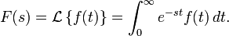 siempre que la integral converja.

Donde F(s) = transformada de Laplace de f(t).
Las características fundamentales de la transformada de Laplace son:
- Como método operacional se puede usar para resolver ecuaciones diferenciales lineales.
- Sirve para reemplazar operaciones como derivación e integración, por operaciones algebraicas de multiplicación y división respectivamente, en el plano complejo de la variable S.
- Este método permite usar técnicas gráficas para predecir el funcionamiento de un sistema sin necesidad de resolver el sistema de ecuaciones diferenciales correspondiente

II- Existencia de la transformada:

Decimos que la transformada de Laplace existe si converge la integral, para ello una restricción de f(t) es que sea nula para todo t < 0. Vemos que es una solo una restricción matemática, ya que físicamente trabajamos con t ≥ 0. La integral, también contiene un factor que es una función exponencial decreciente, para asegurar su convergencia diremos que la transformada de Laplace F(s) existe para todos los números reales s > a, lo que equivale a la parte real de s, σ > a, este valor recibe el nombre de abscisa de convergencia, y depende del comportamiento de crecimiento de f(t).
III- Propiedades: (Teoremas sobre transformada)
- Linealidad :
Debido a que la transformada de Laplace es un operador lineal, se cumplen las propiedades de homogeneidad y aditividad.

- Transformada de una constante:

Si f(t) = K u₋₁(t) donde u₋₁(t) es la función escalón unitario
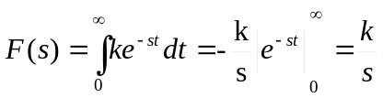

- Transformada de potencias de t: (función rampa)

Si f(t) = t resolvemos 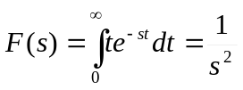
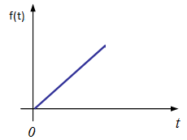

Generalizando a la potencia enésima:

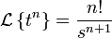

- Transformada de la función exponencial:

- Si f(t) =e^{at} entonces 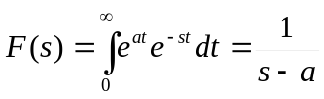; porque e^{at} e^{-st} = e^{-(s-a)t}
- Si f(t) =e ^{-at} entonces 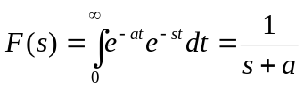

- Transformada de la función seno:

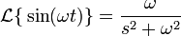

- Transformada de la función coseno:

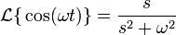

- Transformada de la derivada: Teorema de la diferenciación

Sea F(s) la transformada de Laplace de f(t), y f(0) es el límite de f(t) cuando t tiende a cero. La Transformada de Laplace de la derivada con respecto al tiempo de f(t) es:

Para la derivada segunda tenemos:

Generalizando a la derivada enésima:

- Transformada de una integral: Teorema de la integración

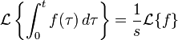
Integrar en el dominio S, equivale a dividir la función f(t) transformada por la variable s.

Las propiedades vistas, se utilizan para calcular transformadas en forma inmediata, sin tener que resolver la integral. De la misma manera son útiles para el cálculo de la antitransformada, que nos permite dada una F(s), hallar la función f(t) correspondiente.

TABLA DE TRANSFORMADAS MAS COMUNES APLICANDO TEOREMAS

Función | Dominio del tiempo f(t) | Dominio de la  Frecuencia F(s) | Convergencia
impulso unitario
retraso ideal
escalón unitario
escalón unitario con retraso |  | 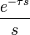
Rampa
n-ésima potencia | 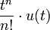 | 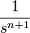
enésima potencia retrasada y con  desplazamiento en la frecuencia | 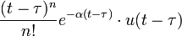 | 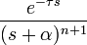
amortiguación exponencial |  | 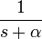
convergencia exponencial |  | 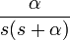
seno |  | 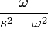
coseno |  | 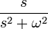
seno hiperbólico |  | 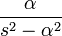
coseno hiperbólico |  | 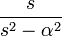
onda senoidal con  amortiguamiento exponencial |  | 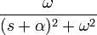
onda cosenoidal con  amortiguamiento exponencial |  | 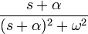

TRANSFORMADA INVERSA DE LAPLACE
Para obtener la función f(t) a partir de F(s), debemos aplicar la operación inversa, que la llamamos Antitransformada de Laplace. Según las propiedades vistas, podemos hacer una pequeña tabla con las antitransformadas inmediatas
 | F(s) | L⁻¹{F(s) = f(t)
1. | 1/s | 1
2. | 1/s² | t
3. | 1 / s^{n+1} n=0,1,2,... | t^{n} / n!
4. | 1 / s-a | e^{at}
5. | 1 / s²+a² | sen at / a
6. | s / s²+a² | cos at
7. | 1 / s²-a² | senh at / a
8. | s / s² – a² | cosh at

Según la naturaleza de F(s), deberemos recurrir a métodos para hallar la antitransformada, si ésta no es inmediata. Veremos sólo uno de ellos que es la descomposición en fracciones simples.
La función F(s), se presenta como el cociente de dos polinomios 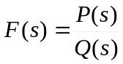 el polinomio denominador, puede presentar uno de los tres casos:
Descomposición en
fracciones simples
Raíces distintas
Raíces repetidas
Raíces complejas

- Raíces distintas:
Factorizamos Q(s) y llamamos s₁, s₂…s_{n} a sus raíces.
=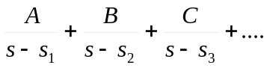
Calculados los coeficientes A, B, C…. cada una de las fracciones resultantes, tiene antitransformada inmediata, aplicando la propiedad de linealidad, hallamos f(t)
Cálculo de los coeficientes:

Si queremos hallar A, multiplicamos miembro a miembro por (s-s₁)

Tomamos limite en ambos miembros para s tendiendo a s₁, nos queda:

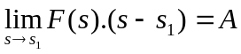 dado que el resto de los términos se anulan.
De la misma manera despejamos B, C…..
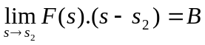
Raíces repetidas:
Descomponemos el polinomio denominador: Las raíces de Q(s) son s₁=s₂=…..=s_{n}
= 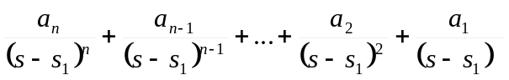
Para despejar a_{n}, multiplicamos miembro a miembro por (s-s₁)^{n}
F(s)(s-s₁)^{n} = 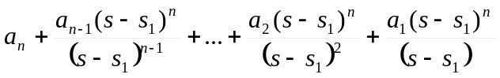=
F(s)(s-s₁)^{n} =
Si tomamos límite en ambos miembros para para s tendiendo a s₁, nos queda:
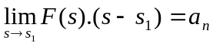
Para calcular a₂ multiplicamos miembro a miembro por (s-s₁)^{n} y derivamos, nos queda:
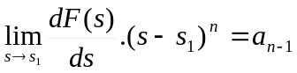
Generalizando para el coeficiente a_{k}:
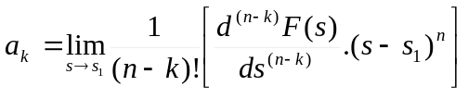

Ejemplo 1.
L^{–1} 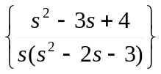 = L^{–1} 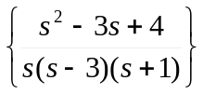 = L^{–1} 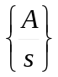 + L^{–1} 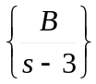 + L^{–1} 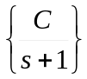 =

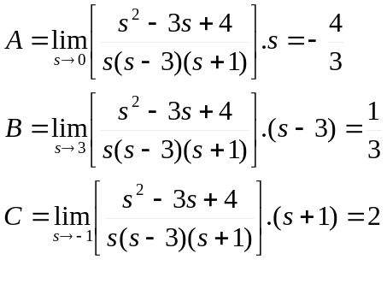
F(s) = 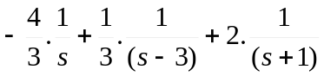 si antitransformamos m.a.m: f(t) = 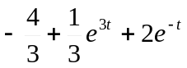

Ejemplo 2:

Hallar aplicando transformada de Laplace, la solución de la ecuación diferencial:

y”(t)+4y’(t)+3y(t) = e^{t} que verifique y(0)=0 e y’(0) = 2

Transformamos m.a.m 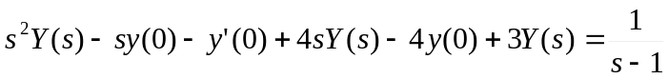
Reemplazando las condiciones iniciales, nos queda:
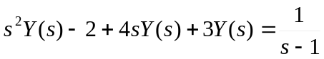
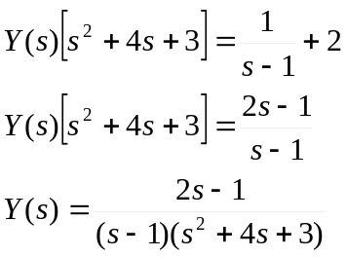

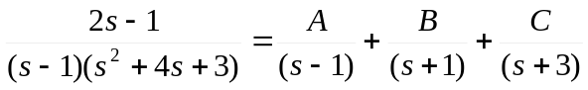

Cálculo de los coeficientes: 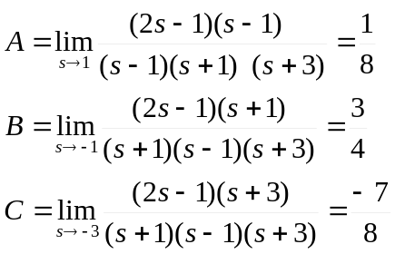
F(s)= 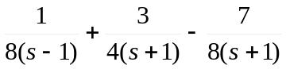 antitransformando queda: 